
Escola Secundária do Monte de Caparica/ Curso Profissional de Técnico de Gestão e Programação de sistemas Informáticos
Prova de Aptidão Profissional
Ano Letivo: 2009/2010



Trabalho realizado por:
Carlos Campos Nº4 12ºG

Índice
Índice 2
Índice de ilustração 3
Índice de tabelas 3
Introdução 4
Fases e Calendarização do projecto 5
Análise de Sistemas 6
Definição de diagrama de contexto 7
Definição de lista de eventos 8
Modelo comportamental 9
Definição de Dicionário de Dados 10
Diagrama de entidades e Associações 11
Normalização 12
Desenvolvimento do projecto 15
Lista de Eventos 16
Diagrama de contexto 17
Modelo Comportamental 18
Dicionário de Dados 19
Diagrama de Entidades e Relações (DEA) 20
Manual do utilizador 21
Trabalho futuro 27
Scripts SQL 28
Conclusão 37
Bibliografia 38

Índice de ilustração

Figura 1 - Montagem de diagramas na análise 7
Figura 2 -Diagrama de fluxo de dados (exemplo) 9
Figura 3 -Diagrama de Contexto 17
Figura 4 -diagrama de Fluxo de Dados 18
Figura 5 -Diagrama de entidades e relações 20
Figura 6 -Novidades da página principal 21
Figura 7 - Menu Das lentes 22
Figura 8 -Menu Principal 23
Figura 9 -Login 24
Figura 10 -Formulário de Registo 25
Figura 11 -Produto 26

Índice de tabelas

Tabela 1 - Símbolos 11
Tabela 2 - Exemplo de tabela que não está na 1ªFN 12
Tabela 3 - Tabela com uma Chave Primária Composta. 13
Tabela 4 - Divisão de tabelas 13
Tabela 5 - Exemplo FN2 que não atende o critério da FN3 13

Introdução

A existência de um site aumenta a exposição de produtos e serviços de uma forma fantástica, permitindo que consumidores de todo o mundo conheçam um determinado negócio. Com a utilização de ferramentas de pesquisa, como o “Google”, pode-se procurar empregos ou novos cursos de uma forma rápida e dinâmica, economizando tempo e a deslocação de clientes.

A Internet é uma ferramenta de marketing poderosa: serve, por exemplo, para divulgar um novo negócio ou empresa através de um site.
Na Internet os custos com a divulgação são menores que o investimento noutros métodos, como a publicidade na TV, nos jornais ou numa revista.

O objectivo do meu trabalho é gerir uma loja de lentes de contacto online, em que se vende uma vasta gama de tipos de lentes e respectivos cuidados para as mesmas de forma confortável e segura a todos os preços. Na página principal, podemos encontrar em destaque as últimas novidades.

Fases e Calendarização do projecto

1ª Fase: Escolha do tema e recolha de informação.
Duração: 1 semana
Calendarização: 2º Período

2ª Fase: Criação de páginas HTML.
Duração: 2 semanas
Calendarização: 2º Período

3ª Fase: Dinamização das páginas em Java script.
Duração: 1 semana
Calendarização: 2º Período

4ª Fase: Criação de Base de dados em SQL.
Duração: 1 semana
Calendarização: 2º Período

5ª Fase: Página dinâmica com Php e Mysql.
Duração: 3 semanas
Calendarização: 3º Período

6ª Fase: Realização de testes.
Duração: 1 semana
Calendarização: 3º Período

7ª Fase: Elaboração do relatório final.
Duração: 2 semanas
Calendarização: 3º Período

Análise de Sistemas

A Análise de sistemas é a actividade que tem como finalidade realizar estudos de processos a fim de encontrar o caminho mais ajustado para que a informação possa ser processada. O analista de sistema estuda vários sistemas existentes entre hardwares (equipamento), softwares (programas) e o utilizador, seus comportamentos e aplicações, que são desenvolvidos a partir de soluções que serão padronizadas e transcritas da forma que o computador possa executar. O tecnólogo em Análise e Desenvolvimento de Sistemas é um profissional de nível superior formado numa escola Superior de Tecnologia.

A análise de sistemas baseia-se em técnicas, uma delas é o modelo Ambiental e Modelo Comportamental.

O modelo ambiental descreve o ambiente no qual o sistema se insere, ou seja, descreve o contexto do sistema, que deve ter 3 componentes:
- Descrição dos objectivos (dirigida para utilizadores que não se encontram directamente integradas no sistema)
- Lista de eventos
- Diagrama de contexto

O modelo comportamental descreve as acções que o sistema deve realizar para responder da melhor forma aos eventos definidos no modelo ambiental.
Técnicas utilizadas:

- Diagrama de fluxos de dados;
- Dicionário de dados;
- Diagrama de entidades e associações

Definição de diagrama de contexto

Um diagrama de contexto permite identificar os limites dos processos, as áreas envolvidas com o processo e os relacionamentos com outros processos e elementos externos à empresa (ex: clientes, fornecedores) e mostra características do sistema, tais como:
- Organizações/sistemas/pessoas que comunicam com o sistema;
- Dados que o sistema absorve e deve processar;
- Dados que o sistema gera para o ambiente;
- Fronteira do sistema com o ambiente.
O Diagrama de contexto, é composto por fluxos de dados que mostram as interfaces entre o sistema e as entidades externas. O diagrama é uma forma de representar o projecto e a sua relação como ambiente.

Símbolos utilizados no diagrama de contexto

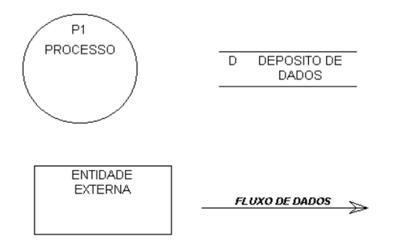
Processo: Conjunto de actividade que produz, altera ou atribui qualidade às informações.
Depósito de Dados: Conjunto de informações armazenadas pelo processo para serem utilizadas por algum outro processo, a qualquer momento.
Entidade Externa: É algo situado fora do escopo do sistema, que é fonte ou destino das suas informações.
Fluxo de Dados: O nome deve expressar o significado do conjunto de informações que está fluindo.
Figura 1 - Montagem de diagramas na análise

Definição de lista de eventos

Lista de eventos →é uma narrativa que ocorre no mundo exterior e à qual o nosso sistema deve responder.
Os eventos podem ser classificados por:

- Evento Orientado por Fluxo:
- São eventos associados a um fluxo de dados, o sistema toma conhecimento da ocorrência do evento quando chega um grupo de dados.

- Evento Temporal:
- São eventos que ocorrem num determinado momento.

- Evento de Controlo:
- O evento de controlo não se relaciona com a passagem regular do tempo. Um evento de controlo está associado a um fluxo de controlo. Ele pode passar de um estado a outro a qualquer momento, informando assim o sistema da necessidade de executar alguma acção imediata.

Exemplo de lista de eventos:
1. Emitir diariamente uma lista de serviço (temporal)
2. Departamento de compras regista um novo veículo (fluxo)
3. Seguradora informa sobre uma apólice (fluxo)

Modelo comportamental
Definição de diagrama de Fluxo de Dados

O DFD ou Diagrama de Fluxos de Dados é uma ferramenta que fornece apenas a visão estruturada das funções, ou seja, o fluxo dos dados. Se estivermos a desenvolver um sistema em que os relacionamentos entre os dados sejam mais importantes que as funções, podemos dar menos importância ao DFD e dedicar-nos aos Diagramas de Entidade-Relacionamento (modelo diagramático que descreve o modelo de dados de um sistema com alto nível de abstracção).
Exemplo:

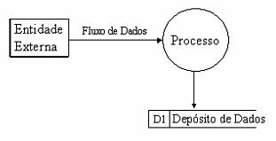

Figura 2 -Diagrama de fluxo de dados (exemplo)

Tipos de relações:
Os tipos de relações que são utilizadas neste diagrama:
Relação 1..1 (relação um para um) - indica que as tabelas têm relação entre si. Podemos escolher qual a tabela que vai receber a chave estrangeira;
Relação 1..n (um para muitos) - a chave primária da tabela que tem o lado 1 vai para a tabela do lado N. No lado N ela é chamada de chave estrangeira;
Relação n..n (muitos para muitos) - quando as tabelas têm entre si uma relação n..n, é necessário criar uma nova tabela com as chaves primárias das tabelas envolvidas, ficando assim uma chave composta, ou seja, formada por diversos campos-chave de outras tabelas.

Definição de Dicionário de Dados

Dicionário de dados → é uma colecção de dados que contêm definições e representações de elementos de dados.
Dentro do sistema gestão de base dados, um dicionário de dados é um grupo de tabelas formadas apenas para leitura ou consulta, ou seja, é uma base de dados onde se mantém as seguintes informações:
- Definição precisa sobre elementos de dados
- Perfis de utilizadores, papéis e privilégios
- Descrição de objectos
- Integridade de restrições
- Estrutura geral da base de dados
- Informação de verificação
- Alocações de espaço
Simbolos utilizados no dicionário de dados:
Símbolo | Significado
= | É composto de
() | Opcional
{} | iteração
[] | Escolha em umas das alternativas
** | Comentário
@ | Identifica a chave
| | Separa opções alternativas

Diagrama de entidades e Associações

O diagrama de entidades e associações é utilizado para interagir com o utilizador, definir depósito de dados e também para focalizar relacionamentos entre depósitos de dados.

Símbolos | Designação
 | Entidade
 | Associação
 | Atributo
Tabela 1 - Símbolos
Conceito de Atributo e Entidade

Entidade: Abstracção de objectos ou seja conceitos acerca dos quais queremos guardar informação.

Atributos de uma entidade: Características comuns aos objectos ou conceitos representados pela entidade.

Exemplo de entidade e seus atributos:
Cliente (nome, morada, sexo, data_nascimento)
Atributos =>
O nome de cada atributo deve ser único, singular e não ambíguo.
Exemplo: Data => Data_entrega)

Para reduzir as informações a uma forma normalizada todos os atributos tem que ser decomponíveis. Diz-se então que os atributos são atómicos, ou que são atributos elementares
O conjunto de todos os valores possíveis para um dado atributo constitui o domínio desse atributo.
Existem vários tipos de atributos: simples, compostos, multi-valor e derivados

Normalização

É o processo de organização eficiente dos dados dentro de uma base de dados cujos objectivos principais são:
- Eliminar dados redundantes (por exemplo, armazenando os mesmos dados em mais de uma tabela).
- Garantir que as dependências entre os dados façam sentido (armazenando apenas dados logicamente relacionados em uma tabela).
Existem cinco formas de normalização, 1º, 2º, 3º, 4º e 5º. Para uma base de dados se encontrar em cada um dessas formas (denominadas formas normais), cada uma das suas tabelas deve atender a alguns pré-requisitos. Os pré-requisitos são cumulativos, isto é, para alcançar a 3ª forma normal (3NF), uma base de dados precisa de atender aos pré-requisitos das 1ª e 2ª forma normais.
Primeira Forma Normal (FN1)
Uma relação está na primeira forma normal se os valores dos seus atributos são atómicos (simples, indivisíveis).
Uma tabela está na primeira forma normal quando os seus atributos não contêm grupos de repetição. Por exemplo:
ID_Cliente | Nome | Telefone
122 | Rita | 216458983
123 | João | 213257803  962193686
124 | André | 212958223
Tabela 2 - Exemplo de tabela que não está na 1ªFN
Esta tabela não está na primeira forma normal porque apresenta grupos de repetição (possibilidade de mais de um telefone por cliente).

Segunda Forma Normal (FN2)
Podemos encontrar a segunda forma normal, quando a chave Primária é composta por mais de um campo. Neste caso, devemos observar se todos os campos que não fazem parte da chave dependem de todos os campos que compõem a chave. Se algum campo depender só da chave composta, então este campo deve pertencer a outra tabela.
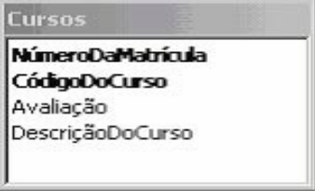
Não está na Segunda Forma Normal, porque um dos campos que não fazem parte da chave depende somente da chave composta.

Tabela 3 - Tabela com uma Chave Primária Composta.

Quando isto acontece, normalmente, dividimos a tabela que não está na Segunda Forma Normal em duas outras tabelas. Ex:
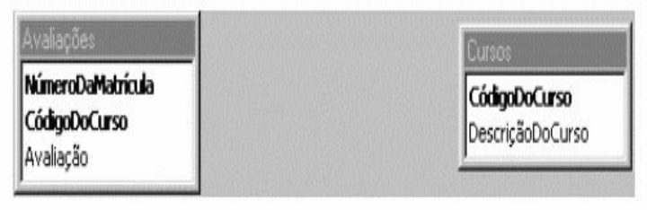
Tabela 4 - Divisão de tabelas

A terceira Forma Normal

A FN3 exige que não existam atributos transitivamente dependentes da chave.
Um exemplo de uma tabela FN2 que não atende ao critério para FN3 é:
Torneio | Ano | Vencedor | Data de Nascimento do Vencedor
Indiana Invitational | 1998 | Roberto Mira | 1975/03/21
Cleveland Open | 1999 | Carolina Azevedo | 1968/07/06
Des Moines Masters | 1999 | Roberto Mira | 1975/03/21
Indiana Invitational | 1999 | João Miguel | 1977/11/18
Tabela 5 - Exemplo FN2 que não atende o critério da FN3

A tabela não se encontra na terceira forma normal porque o atributo "data de nascimento do vencedor" depende dos atributos (Torneio, Ano). O facto de a data de nascimento do vencedor não ser dependente do vencedor torna a tabela vulnerável a inconsistências lógicas, já que nada impediria de uma mesma pessoa aparecer com datas de nascimento diferentes em dois registos.
Para termos a terceira forma normal, a mesma informação deveria ser dividida em duas tabelas:
Torneio | Ano | Vencedor
Indiana Invitational | 1998 | Roberto Mira
Cleveland Open | 1999 | Carolina Azevedo
Des Moines Masters | 1999 | Roberto Mira
Indiana Invitational | 1999 | João Miguel

Jogador | Data de Nascimento
Roberto Mira | 1975/03/21
Carolina Azevedo | 1968/07/06
Roberto Mira | 1975/03/21

Tabela 6- Divisão de tabelas para constar na 3ª Forma normal

Desenvolvimento do projecto

- Análise de sistemas do projecto
Modelo Ambiental
- Descrição dos objetivos. Lista de eventos. Diagrama de contexto
Em destaque aparecerá uma vasta gama de produtos com preços especiais acessiveis.
As lentes e os cuidados com as mesmas encontrar-se-ão nos detalhes do produto assim como os respectivos cuidados. Existirá igualmente toda a informação necessária como fabricante, tipo, e preço. O cliente poderá escolher a lente (marca, tipo de lente e preço da lente) de acordo com as suas características do seu olho, diâmetro, curva base e potência esférica. Os clientes terão que estar registados no site para aquisição dos produtos.
Cada cliente é registado no sistema, preenchendo um formulário, onde indica o nome, B.I, data de nascimento, morada, sexo, telefone e e-mail. Escolhe um nome do utilizador e uma password que depois serão validados pelo sistema.
O cliente depois de preencher o formulário de registo contendo os dados do cliente e os termos e acordos poderá escolher qual o produto que pretende obter. Os produtos a comprar poderão ser os acessórios das lentes e as próprias lentes. Os acessórios poderão ser os liquidos de limpeza ou as caixas de protecção. O produto terá o seu respectivo tipo (acessório ou lente) bem como o preço, prazo de entrega e estado, pois poderá estar esgotado.
Após escolher o produto que pretende, o cliente poderá escolher as formas de pagamento como multibanco, cartão de crédito ou transferência bancária. Depois de seleccionar o modo de pagamento, a encomenda será registada e é pelo número de encomenda que o produto será fornecido ao cliente. Ao finalizar a compra, o cliente poderá ver os respectivos dados da encomenda, cada produto com os preços associados, o valor total a pagar, quantidade de produtos e portes de envio bem como o seu estado.
Os produtos do site são fornecidos por fornecedores caracterizados por: nome, morada, telefone, email e por um número. Poderão sempre que quiserem ver os produtos e a quantidade em stock.
O site terá também uma zona de questões frequentes como, por exemplo, como colocar as lentes ou cuidados a ter com as mesmas.

Lista de Eventos

1- O Cliente regista-se. (Fluxo)
2- O administrador regista um novo produto. (Fluxo)
3- O Cliente compra o produto. (Fluxo)
4- O fornecedor solicita a listagem de stock. (Fluxo)
5- O sistema envia a listagem de stock. (Fluxo)
6- O fornecedor solicita a listagem de movimentos. (Fluxo)
7- O sistema envia a listagem de movimentos. (Fluxo)
8- O administrador actualiza os produtos da loja. (Fluxo)
9- O administrador remove produtos de loja. (Fluxo)
10- O administrador consulta os produtos existentes. (Fluxo)

Diagrama de contexto

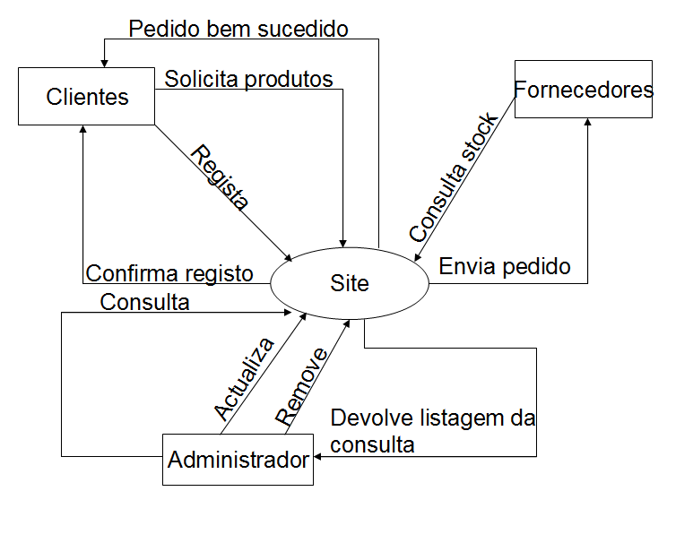
Figura 3 -Diagrama de Contexto

Modelo Comportamental
Diagrama de Fluxo de Dados

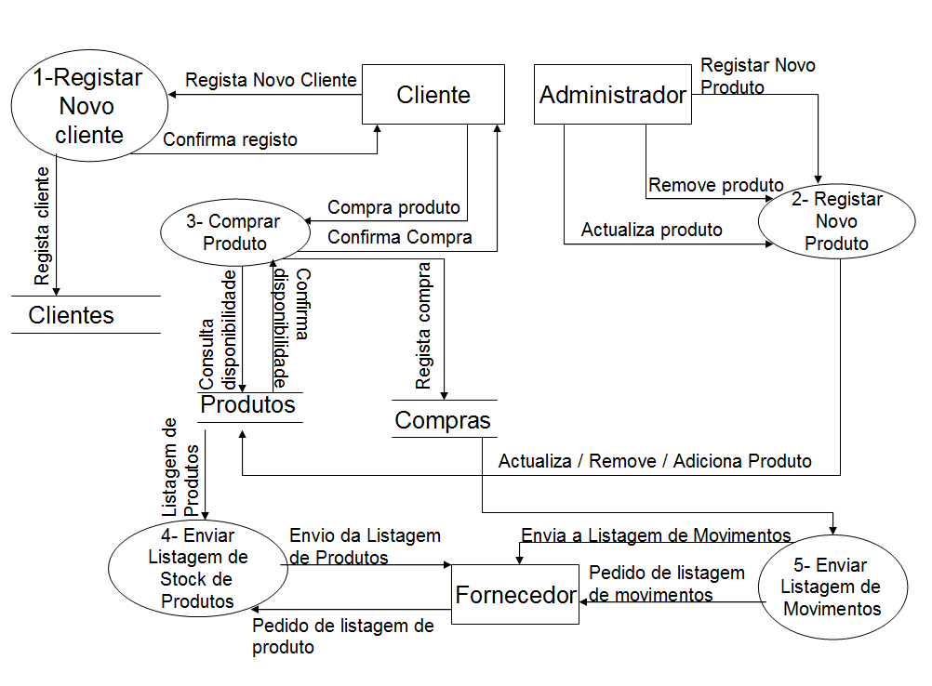
Figura 4 -diagrama de Fluxo de Dados

Dicionário de Dados

Fornecedores = @id_fornecedor+nome_forn+morada+contacto+email;
Marcas=@id_marca+ nome_marca;
Tipos_lentes= @cod_lentes+nome_tipo;
Acessórios = @cod_acess+Nome+id_fornecedor+id_marca+preco+qstock+detalhe;
Lentes = @nr_lente+cod_lentes+id_marca+id_fornecedor+nome+detalhe+preco+stock;
Clientes = @Cod_cliente+ nome+ b.i+data_nasc+ morada+ sexo+ contacto+ email;
Sexo=[“Masculino”|”Feminino”];
Contacto=[“telemóvel”|”Telefone”];
Encomenda = @num_encomenda+ cod_cliente +preço_total+quantidade+ estado_enc+data_enc;
Lentes_acess= @id_la+id_lente+id_acess;
Encomedas_acess= @id_encomendas_acess+num_encomenda+id_acess;
Encomendas_lentes= @id_encomendas_lentes+num_encomenda+id_lentes;

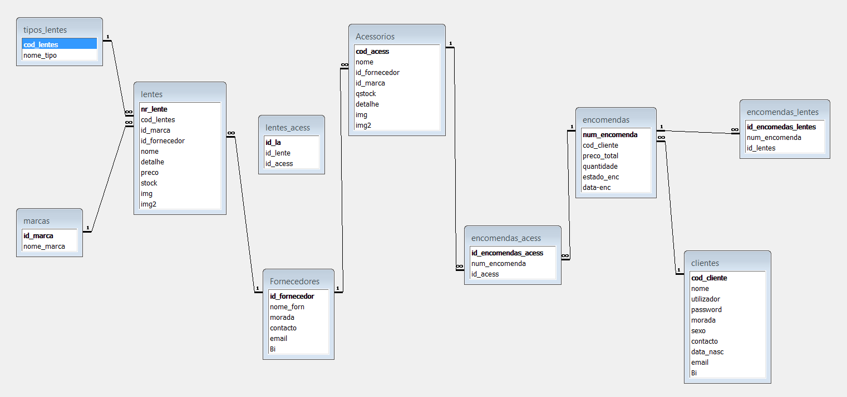
Diagrama de Entidades e Relações (DEA)
Figura 5 -Diagrama de entidades e relações

Todas as tabelas estão na 1ª Forma Normal porque todas elas têm os atributos atómicos, estão também na 2ª Forma normal, pois estão na 1FN e também porque as tabelas não têm chaves primárias simples, e por fim está na 3FN, pelo facto de estar na 2FN e não existirem atributos não chave a dependerem entre si.

Manual do utilizador

Inicialmente, o utilizador terá acessoao site para ver as lentes sem precisar de registo.
O utilizador é direcionado para a página principal onde podera ver os destaques, como consta na figura abaixo:

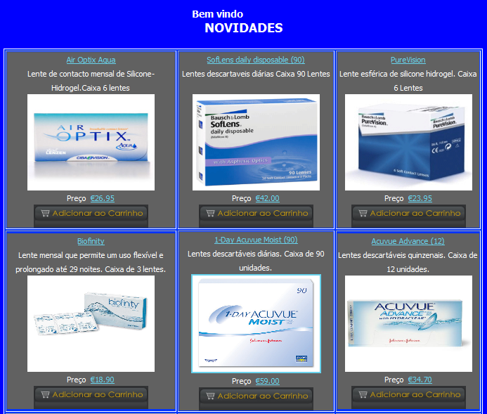
Figura 6 -Novidades da página principal

Poderá visualizar as seguintes categorias na página:
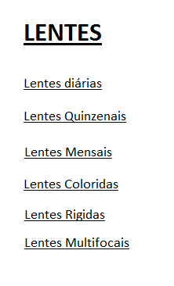

Aqui o utilizador poderá escolher o tipo de lente que pretende.

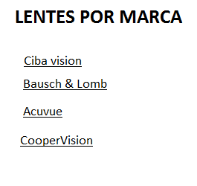

O utilizador poderá escolher, se preferir, as lentes por marca.

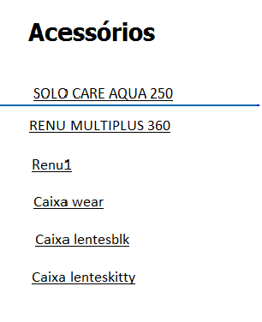

O utilizador poderá optar por escolher o tipo de acessório para as suas lentes.

Figura 7 - Menu Das lentes


Na página principal terá também este menu:

4
2

5

3
1
Figura 8 -Menu Principal

1) Clicando em INÍCIO o site direcionará o cliente para a página principal.

2) QUEM SOMOS aqui poderá ver e saber um pouco de nós, quais as garantias do site, o porque comprar online.

3) AJUDA clicando no botão ajuda poderá tirar as suas dúvidas ou cuidados a ter com os produtos.

4) CONTACTOS aqui, em caso de alguma dúvida mais especifíca ou informação, poderá adquirir o nosso contacto de loja.

5) Se for cliente ou pretender registar-se. Clique em ENTRAR, para poder preencher as informações solicitadas.

Depois de carregar no botão entrar, irá visualizar o login:

O campo onde tem que ser preenchido com o nome do utilizador.

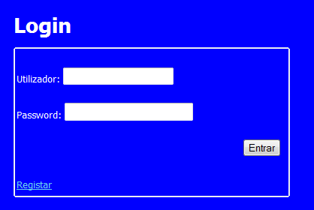

Palavra-chave do utilizador

Ao carregar neste botão irá verificar se o utilizador e palavra-chave estão correctos.
Se estiver correcta logo de imediato terá acesso para comprar os produtos.
Aqui o utilizador, poderá se registar no site.

Figura 9 -Login

Ao clicar em registar, o utilizador será direccionado para o formulário do registo como se refere abaixo:
Digite aqui o seu nome completo

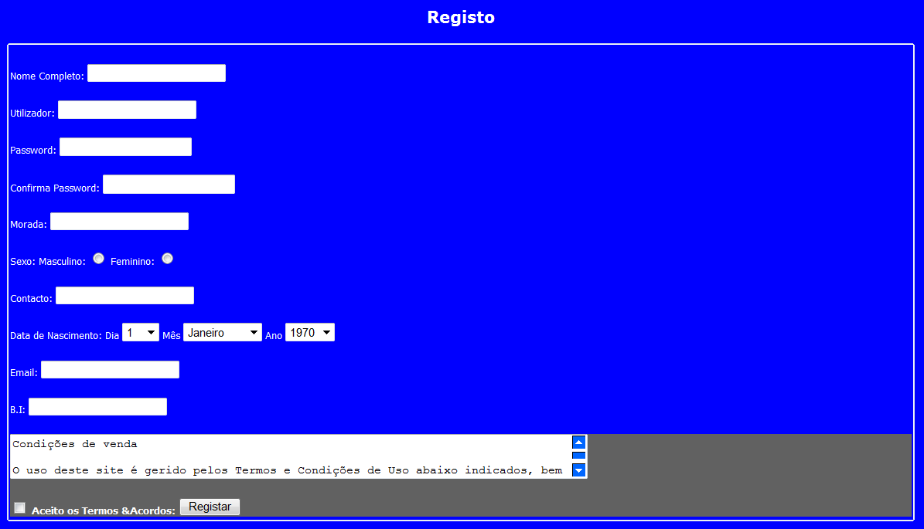
Digite aqui a sua palavra-chave, com restrição de pelo menos 6 caracteres.
Digite aqui o nome com que vai entrar no login.
O campo onde deve confirmar a sua palavra-chave.
Digite aqui a sua morada.
Digite aqui o seu contacto.
Escolha aqui o seu sexo.
Insira aqui a sua data de nascimento.
Digite aqui o seu e-mail, com as devidas restrições.

Digite aqui o número do seu bilhete de identidade.
Clicando neste botão, irá confirmar se os campos foram preenchidos devidamente, se estiverem será registado com sucesso.
Depois de ler o texto acima referido, clique aqui para aceitar os termos e acordos.

Figura 10 -Formulário de Registo

Assim que tiver feito o registo com sucesso, poderá comprar os produtos, como mencionado na figura:
Nome da Lente.

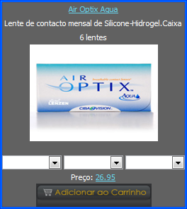
Visionamento da descrição da lente.
Visionamento da imagem.

Escolha aqui qual o olho da lente que pretende comprar.
Escolha aqui a graduação que pretende.

Clicando neste botão, o utilizador efectuará a compra e será adicionado no carrinho
Escolha aqui a potência esférica.
Preço do produto.

Figura 11 -Produto

Trabalho futuro

Será acrescentado um menu para ver o estado da encomenda, ou seja será acrescentada a funcionalidade de o cliente poder efectuar a compra dos produtos.
Como também será acrescentado uma consola de administração, para o administrador poder entrar com o seu login, podendo modificar o site, com operações para adicionar, remover e actualizar os dados de um produto.
Neste trabalho utilizei algumas tecnologias tais como:
- Php para fazer a conexão com a base de dados.
- Mysql para a criação de scripts.
- Apache para execução de scripts.
Também para realizar este trabalho utilizei ferramentas como:
- Dreamweaver
- Javascript free editor
- Appserv

Scripts SQL

--
-- Estrutura da tabela fornecedores
--

Create table fornecedores
(
id_fornecedor int ,
nome_forn varchar (50),
morada varchar (50),
contacto int,
email varchar(50),
Primary key(id_fornecedor)
);

--
-- Extraindo dados da tabela fornecedores
--

Insert into fornecedores Values
(11,"Carla Morais","Almada",926742312,"Carla_morais_forn@hotmail.com");

--
--Estrutura da tabela marcas
--

create table marcas
(
id_marca int auto_increment,
nome_marca varchar(20),
primary key(id_marca)
);

--
-- Extraindo dados da tabela fornecedores
--

Insert into marcas Values
(7,"ciba_vision"),
(8,"Bausch_&_Lomb"),
(9,"Acuvue"),
(10,"CooperVision");

--
--Estrutura da tabela tipos_lentes
--

create table tipos_lentes
(
cod_lentes int auto_increment,
nome_tipo varchar(80),
primary key(cod_lentes)
);

--
-- Extraindo dados da tabela tipos_lentes
--

insert into tipos_lentes Values
(NULL,"diarias"),
(NULL,"quinzenais"),
(NULL,"mensais"),
(NULL,"coloridas"),
(NULL,"toricas"),
(NULL,"multifocais");

--
-- Estrutura da tabela acessorios
--

create table acessorios
(
cod_acess int,
nome varchar (60),
id_fornecedor int references fornecedores(id_fornecedor),
id_marca int references marcas(id_marca),
preco float,
qstock int,
detalhe varchar (80),
img3 varchar(300),
img2 varchar(300),
primary key(cod_acess)
);

--
--Extraindo dados da tabela acessorios
--

insert into acessorios Values
(15,"SOLO CARE AQUA 250", 11, 8, 34.40, 200,"liquido aqua","darkit/images/SOLO-CARE-AQUA-250.jpg","darkit/images/buttonv.png"),
(16,"RENU MULTIPLUS 360", 12, 9, 23.40, 200,"liquido renu","darkit/images/RENU-MULTIPLUS-360.jpg","darkit/images/buttonv.png"),

(17,"renu1", 13, 10, 23.40, 200,"renu","darkit/images/renu1.jpg","darkit/images/buttonv.png"),
(18,"caixa wear", 14, 7, 34.40, 230,"caixa wear","darkit/images/caixaiwear-blog.png","darkit/images/buttonv.png"),
(19,"caixa lentesblk", 11, 8, 34.40, 230,"caixa blk","darkit/images/caixa_lentesblk.jpg","darkit/images/buttonv.png"),
(20,"caixa lenteskitty", 12, 9, 34.40, 230,"caixa kitty","darkit/images/caixa_lenteskitty.jpg","darkit/images/buttonv.png");

--
-- Estrutura da tabela lentes
--

create table Lentes
(
nr_lente int auto_increment,
cod_lentes int references tipos_lentes(cod_lentes),
id_marca int references marcas(id_marca),
id_fornecedor int references fornecedores(id_fornecedor),
nome varchar(80),
detalhe varchar(80),
preco double,
stock int,
img varchar(300),
img2 varchar(300),
primary key(nr_lente)
);

--
--Extraindo dados da tabela lentes
--

insert into lentes Values
(NULL,0,7,11,"Air Optix Aqua","Lente de contacto mensal de Silicone-Hidrogel.Caixa 6 lentes",26.95,430,"darkit/images/Dest20aqua.jpg","darkit/images/buttonv.png"),
(NULL,0,8,11,"SofLens daily disposable (90)","Lentes descartaveis diárias Caixa 90 Lentes",42.00,320,"darkit/images/Dest_BauschLombSofLensDaily.png","darkit/images/buttonv.png"),
(NULL,0,9,11,"PureVision","Lente esférica de silicone hidrogel. Caixa 6 Lentes", 23.95, 320,"darkit/images/Dest_BauschLombPureVision.png","darkit/images/buttonv.png"),
(NULL,0,10,11,"Biofinity","Lente mensal que permite um uso flexível e prolongado até 29 noites. Caixa de 3 lentes.",18.90,320,"darkit/images/dest_biofinity.jpg","darkit/images/buttonv.png"),
(NULL,0,7,11,"1-Day Acuvue Moist (90)","Lentes descartáveis diárias. Caixa de 90 unidades.",59.00,320,"darkit/images/Dest_1dayacuvuemost90.jpg","darkit/images/buttonv.png"),
(NULL,0,8,11,"Acuvue Advance (12)","Lentes descartáveis quinzenais. Caixa de 12 unidades.",34.70,320,"darkit/images/Dest_acuvue_advance.jpg","darkit/images/buttonv.png"),

(NULL,1,9,11,"1-day Acuvue TruEye (30) ","São as primeiras lentes descartaveis diarias feitas de silicone hidrogel, uma tecnologia que cria um maior e mais suave conforto para os seus olhos.",23.50,320,"darkit/images/lents_diarias.jpg","darkit/images/buttonv.png"),
(NULL,1,10,11,"Clear1-day (30)","Lentes descartáveis diarias do fabricante Clearlab. Caixa com 30 lentes. ",22.95,320,"darkit/images/lents_diarias8.jpg","darkit/images/buttonv.png"),
(NULL,1,7,11,"1-day Acuvue (30)","Lentes descartáveis diárias.São confortáveis e convenientes pois não necessitam de manutenção ou acondicionamento.",19.95,320,"darkit/images/lents_diarias2.jpg","darkit/images/buttonv.png"),
(NULL,1,8,11,"1-day Acuvue (90)","1-day Acuvue: Lentes descartáveis diárias. Detalhes da embalagem: 90 lentes. ",51.95,320,"darkit/images/lents_diarias3.jpg","darkit/images/buttonv.png"),
(NULL,1,9,11,"1-day Acuvue Moist (30)","Muito confortáveis. Não é necessário limpeza ou acondicionamento. ",20.95,320,"darkit/images/lents_diarias4.jpg","darkit/images/buttonv.png"),
(NULL,1,10,11,"1-day Acuvue Moist (90)","Lentes descartáveis diárias.Detalhes da embalagem: 90 lentes",52.95,320,"darkit/images/lents_diarias5.jpg","darkit/images/buttonv.png"),
(NULL,2,7,11,"Acuvue Advance (12)","Lentes descartáveis quinzenais. Caixa de 12 unidades.",34.70,320,"darkit/images/Dest_acuvue_advance.jpg","darkit/images/buttonv.png"),
(NULL,2,8,11,"Acuvue 2 (6)","Lentes descartáveis de 2 semanas, ou podem usar-se durante 24 horas, duarante 7 dias e 6 noites. ",20.95,320,"darkit/images/lentsquinzenais.jpg","darkit/images/buttonv.png"),
(NULL,2,9,11,"Acuvue Oasys (12)","Acuvue Oasys são lentes descartáveis de 2 semanas, ou podem usar-se durante 24 horas, duarante 7 dias e 6 noites. Cada caixa contem 12 lentes! ",43.95,320,"darkit/images/lentsquinzenais2.jpg","darkit/images/buttonv.png"),
(NULL,2,10,11,"Acuvue Advance for Astigmatism (12)","Lentes descartáveis quinzenais. Caixa de 12 unidades.",53.95,320,"darkit/images/lentsquinzenais3.jpg","darkit/images/buttonv.png"),
(NULL,2,7,11,"Acuvue Bifocal (6)","Lentes descartáveis quinzenais. Caixa de 6 unidades.",36.85,320,"darkit/images/lentsquinzenais4.jpg","darkit/images/buttonv.png"),
(NULL,2,8,11,"ACUVUE OASYS Astigmatism (12)","Lentes descartaveis com correcção Astigamtismo. Pack para 6 Meses.",56.90,320,"darkit/images/lentsquinzenais5.jpg","darkit/images/buttonv.png"),
(NULL,3,9,11,"Biofinity","Lente mensal que permite um uso flexível e prolongado até 29 noites. Caixa de 3 lentes.",18.90,320,"darkit/images/dest_biofinity.jpg","darkit/images/buttonv.png"),
(NULL,3,10,11,"Air Optix Aqua","Lente de contacto mensal de Silicone-Hidrogel.Caixa 6 lentes",26.95,320,"darkit/images/lentsciba6.jpg","darkit/images/buttonv.png"),
(NULL,3,7,11,"Air Optix Night & Day","Lente de contacto mensal com maior transmissão de oxigénio (175x10-9).Caixa 6 lentes ",47.38,320,"darkit/images/Lentsmensais.jpg","darkit/images/buttonv.png"),
(NULL,3,8,11,"Air Optix Astigmatism","Lente Mensal Caixa de 6 Lentes",37.52,320,"darkit/images/Lentsmensais2.jpg","darkit/images/buttonv.png"),
(NULL,3,9,11,"PureVision Multi-Focal","A única lente multifocal de silicone hidrogel. Caixa 6 Lentes",53.90,320,"darkit/images/Lentsmensais3.png","darkit/images/buttonv.png"),

(NULL,3,10,11,"Precision UV","A excelência das lentes de substituição mensal. Caixa de 6 lentes",25.77,320,"darkit/images/Lentsmensais4.png","darkit/images/buttonv.png"),
(NULL,4,7,11,"FreshLook Colors","Cores Rebeldes. Caixa 2 lentes",19.90,320,"darkit/images/Lentscoloridas.png","darkit/images/buttonv.png"),
(NULL,4,8,11,"Wild Eyes","Lente convencional para momentos inesquecíveis. Contém 1 lente.”, 55.51, 320,"darkit/images/Lentscoloridas2.png","darkit/images/buttonv.png"),
(NULL,4,9,11,"SofLens Natural Colors","Lentes diárias de Substituição mensal. Caixa 2 Lentes",19.90,320,"darkit/images/Lentscoloridas3.png","darkit/images/buttonv.png"),
(NULL,4,10,11,"Expressions Colors","Lentes coloridas mensais. Caixa de 1 lente.",9.99,320,"darkit/images/Lentscoloridas4.jpg","darkit/images/buttonv.png"),
(NULL,4,7,11,"Crazy Lenses","Lentes de fantasia mensais. Caixa de 2 lentes.",29.90,320,"darkit/images/Lentscoloridas5.jpg","darkit/images/buttonv.png"),
(NULL,4,8,11,"FreshLook ColorBlends","Cores Naturais. Caixa 2 lentes",19.90,320,"darkit/images/Lentscoloridas6.png","darkit/images/buttonv.png"),

(NULL,5,9,11,"Air Optix Astigmatism","Lente Mensal Caixa de 6 Lentes",37.52,320,"darkit/images/lentstoricas.jpg","darkit/images/buttonv.png"),
(NULL,5,10,11,"Focus Toric","A lente tórica de substituição mensal. Caixa de 6 lentes.",39.90,320,"darkit/images/lentstoricas.jpg","darkit/images/buttonv.png"),
(NULL,5,7,11,"Focus Dailies Toric 30","A primeira lente de contacto diária tórica do mundo.",19.50,320,"darkit/images/lentstoricas2.png","darkit/images/buttonv.png"),
(NULL,5,8,11,"SofLens Toric","Lentes de uso diário substituição mensal. Caixa 6 lentes.", 44.50,320,"darkit/images/lentstoricas4.png","darkit/images/buttonv.png"),
(NULL, 5,9,11,"Frequency One Day Xcel Toric","Lente descartável diária tórica. Caixa de 30 lentes.", 22.95,320,"darkit/images/lentstoricas5.jpg","darkit/images/buttonv.png"),
(NULL,5,10,11,"Proclear Multifocal Toric","Lente descartável multifocal mensal. Caixa de 3 lentes.",43.20,320,"darkit/images/lentstoricas6.jpg","darkit/images/buttonv.png"),

(NULL,6,7,11,"PureVision Multi-Focal","A Única lente multifocal de silicone hidrogel. Caixa 6 Lentes",53.90,320,"darkit/images/lentsmultfocais.png","darkit/images/buttonv.png"),
(NULL,6,8,11,"Focus Toric","Lentes multifocais de uso diário de Substituição mensal. Caixa 6 Lentes",53.50,320,"darkit/images/lentsmultfocais2.png","darkit/images/buttonv.png"),
(NULL,6,9,11,"Focus Dailies Toric 30","A primeira lente diária para a correcção da presbiopia. Caixa 30 lentes",21.95,320,"darkit/images/lentsmultfocais3.png","darkit/images/buttonv.png"),
(NULL,6,10,11,"Focus Progressives","Lentes de contacto mensais e multifocais para correcção de presbiopia. Caixa 6 lentes",42.98,320,"darkit/images/lentsmultfocais4.png","darkit/images/buttonv.png"),
(NULL,6,7,11,"Acuvue Bifocal (6)","Lentes descartáveis quinzenais. Caixa de 6 unidades.",36.85,320,"darkit/images/lentsmultfocais5.jpg","darkit/images/buttonv.png"),
(NULL,6,8,11,"Proclear Multifocal","Lente descartável multifocal mensal. Caixa de 6 lentes.",65.61,320,"darkit/images/lentsmultfocais6.jpg","darkit/images/buttonv.png"),

(NULL,7,9,11,"Focus Dailies 90","Confortável, prática... e perfeita!",39.90,320,"darkit/images/lentsciba.jpg","darkit/images/buttonv.png"),
(NULL,7,10,11,"Focus Dailies 30","Conforto durante todas as horas de uso.",16.50,320,"darkit/images/lentsciba2.jpg","darkit/images/buttonv.png"),

(NULL,7,7,11,"Focus Dailies Toric 30","A primeira lente de contacto diária tórica do mundo.",19.50,320,"darkit/images/lentsciba3.jpg","darkit/images/buttonv.png"),
(NULL,7,8,11,"Focus Dailies Progressives (30)","A primeira lente diária para a correcção da presbiopia. Caixa 30 lentes",21.95,320,"darkit/images/lentsciba4.png","darkit/images/buttonv.png"),
(NULL,7,9,11,"FreshLook Dimensions","Realçar a beleza dos olhos claros. Caixa de 2 lentes.",19.90,320,"darkit/images/lentsciba5.jpg","darkit/images/buttonv.png"),
(NULL,7,10,11,"Air Optix Aqua","Lente de contacto mensal de Silicone-Hidrogel. Caixa 6 lentes.",26.95,320,"darkit/images/lentsciba6.jpg","darkit/images/buttonv.png"),

(NULL,8,7,11,"PureVision","Lente esférica de silicone hidrogel. Caixa 6 Lentes",23.95,320,"darkit/images/lentsbausch.png","darkit/images/buttonv.png"),
(NULL,8,8,11,"PureVision Multi-Focal","A Única lente multifocal de silicone hidrogel. Caixa 6 Lentes",53.90,320,"darkit/images/lentsbausch2.png","darkit/images/buttonv.png"),
(NULL,8,9,11,"SofLens daily disposable (90)","Lentes descartaveis diárias Caixa 90 Lentes",42.00,320,"darkit/images/lentsbausch3.png","darkit/images/buttonv.png"),
(NULL,8,10,11,"SofLens daily disposable (30)","Lentes Diárias Caixa 30 Lentes",19.95,320,"darkit/images/lentsbausch4.png","darkit/images/buttonv.png"),
(NULL,8,7,11,"SofLens 59","Lentes diárias de Substituição mensal. Caixa 6 Lentes",27.95,320,"darkit/images/lentsbausch5.jpg","darkit/images/buttonv.png"),
(NULL,8,8,11,"SofLens 38","Lentes diárias de Substituição mensal. Caixa 6 Lentes",25.22,320,"darkit/images/lentsbausch6.jpg","darkit/images/buttonv.png"),

(NULL,9,9,11,"1 DAY ACUVUE TruEye (30)","Lentes descartáveis diárias. Caixa 30 Lentes",23.90,320,"darkit/images/lentsacuvue.jpg","darkit/images/buttonv.png"),
(NULL,9,10,11,"1 DAY ACUVUE TruEye (90)","Lentes descartáveis diárias. Caixa 90 Lentes",59.00,320,"darkit/images/lentsacuvue2.jpg","darkit/images/buttonv.png"),
(NULL,9,7,11,"1 Day Acuvue Moist (30)","Lentes descartáveis diárias. Caixa de 30 unidades.",21.95,320,"darkit/images/lentsacuvue3.jpg","darkit/images/buttonv.png"),
(NULL,9,8,11,"1-Day Acuvue Moist (90)","Lentes descartáveis diárias. Caixa de 90 unidades.",49.95,320,"darkit/images/lentsacuvue4.jpg","darkit/images/buttonv.png"),
(NULL,9,9,11,"Acuvue 2 (6)","Lentes descartáveis quinzenais. Caixa de 6 unidades.",22.99,320,"darkit/images/lentsacuvue5.jpg","darkit/images/buttonv.png"),
(NULL,9,10,11,"Acuvue Advance for Astigmatism (12)","Lentes descartáveis quinzenais. Caixa de 12 unidades.",53.95,320,"darkit/images/lentsacuvue6.jpg","darkit/images/buttonv.png"),

(NULL,10,7,11,"Frequency One Day (30)","Lente descartável diária. Caixa de 30 lentes.",23.90,320,"darkit/images/lentstoricas.jpg","darkit/images/buttonv.png"),
(NULL,10,8,11,"Frequency One Day Xcel Toric","Lente descartável diária tórica. Caixa de 30 lentes.",59.00,320,"darkit/images/lentstoricas2.png","darkit/images/buttonv.png"),
(NULL,10,9,11,"Biofinity","Lente mensal que permite um uso flexível e prolongado até 29 noites. Caixa de 3 lentes.",21.95,320,"darkit/images/Lentstoricas3.jpg","darkit/images/buttonv.png"),
(NULL,10,10,11,"SofLens Toric","Lentes de uso diário substituição mensal. Caixa 6 lentes.",44.50,320,"darkit/images/lentstoricas4.png","darkit/images/buttonv.png"),
(NULL,10,7,11,"Frequency One Day Xcel Toric","Lente descartável diária tórica. Caixa de 30 lentes.",22.95,320,"darkit/images/lentstoricas5.jpg","darkit/images/buttonv.png"),
(NULL,10,8,11,"Proclear Multifocal Toric","Lente descartável multifocal mensal. Caixa de 3 lentes.",43.20,320,"darkit/images/Lentstoricas6.jpg","darkit/images/buttonv.png");

--
-- Estrutura da tabela clientes
--

Create table clientes
(
cod_cliente int auto_increment,
nome varchar (20),
utilizador varchar(20),
password varchar(20),
morada varchar (50),
sexo varchar (1),
contacto int,
data_nasc date,
email varchar (50),
Bi int,
primary key (cod_cliente)
);

--
--Extraindo dados da tabela clientes
--

Insert into clientes Values
(NULL,"Jorge","administrador","123456","Trafaria","m",924412567,"1988-03-12","eli_fig88@hotmail.com",64533241),
(NULL,"Ana Carla","Ana1980","an123456","Almada","f",965234567,"1980-03-20","ana_carla80@hotmail.com",64538981),
(NULL,"Bruno Figueira","Bruno1982","bf123456","Almada","m",965233327,"1982-02-25","bruno_fig82@hotmail.com",14546781),
(NULL,"Carlos Pereira","carlos1988","cp123456","Lisboa","m",964334567,"1988-03-20","Carlos_Pereira88@hotmail.com",24538381),
(NULL,"Dario Lima","dario1983","an123456","Almada","m",969198192,"1983-02-23","dario_lima83@hotmail.com",54532781),
(NULL,"Eliana figueiroa","elianafig1988","ef123456","Trafaria","f",924412567,"1988-03-12","eli_fig88@hotmail.com",64533241);

--
-- Estrutura da tabela encomedas
--

create table encomendas
(
num_encomenda int auto_increment,
cod_cliente int references clientes(cod_cliente),
preco_total double,
quantidade int,
estado_enc varchar(10),
data_enc date,
primary key(num_encomenda)
);

--
--Extraindo dados da tabela encomedas
--

Insert into encomendas Values
(NULL,1,66.00,4,"pago","2010-01-10"),
(NULL,2,39.20,2,"pago","2010-07-15"),
(NULL,3,49.80,6,"pago","2008-04-18"),
(NULL,4,78.00,8,"pago","2006-02-19"),
(NULL,5,32.00,1,"pago","2003-05-20");

--
-- Estrutura da tabela encomedas_acess
--

create table encomendas_acess
(
id_encomendas_acess int auto_increment,
num_encomenda int references encomendas(num_encomenda),
id_acess int references acessorios (cod_acess),
primary key(id_encomendas_acess)
);

--
--Extraindo dados da tabela encomendas_acess
--

Insert into encomendas_acess Values
(NULL,1,1);

--
-- Estrutura da tabela encomedas_lentes
--

create table encomendas_lentes
(
id_encomendas_lentes int auto_increment,
num_encomenda int references encomendas(num_encomenda),
id_lentes int references lentes (nr_lente),
primary key(id_encomendas_lentes)
);

--
--Extraindo dados da tabela encomendas_lentes
--

Insert into encomendas_lentes Values
(NULL,1,1);

Conclusão

Com este projecto final desenvolvi competências alarguei os meus conhecimentos e adquiri novos conceitos informáticos. Foi minha intenção desenvolver o projecto de uma maneira perspectível. Foi-me dificil realizar algumas partes do projecto, mas ao longo do tempo foi-se desenvolvendo e tenho que agradecer principalmente aos professores de Projecto que me ajudaram.

Bibliografia

Http://docentes.esa.ipcb.pt/tmlc/PGSIG-Norm.pdf
Http://www.estv.ipv.pt/paginaspessoais/ajas/AS/Apontamentos%20Te%C3%B3ricos/as_3_3.pdf
Http://pt.wikipedia.org/wiki/Diagrama_de_Fluxos_de_Dados
Http://pt.wikipedia.org/wiki/An%C3%A1lise_estruturada

